**بسم الله الرحمن الرحیم**

خلاصه انسان قبل الدنیا: روح[1] با ظرفیتی اعظم از ملائکه(روح) که از جنس عالم امر است آفریده می‌شود و عوالمی را طی کرده است(از عالم خلق و تدریج و ماده) و به عالم دنیا نازل می‌شود، و در دو راهی سعادت و شقاوت قرار می‌گیرد.(و لذا با آفرینشش، شیطان از ملک جدا می‌شود)

خلاصه انسان فی الدنیا: حرکت انسان از طریق لحوق عوارض به ذات است و در خصوص انسان این لحوق بواسطه ادراکاتی به نام اعتباریات انجام می‌شود.

این واسطه اعتباری، منجر به حرکت واقعی انسان می‌شود ویکی از دو سرنوشت سعادت یا شقاوت[2] را خودش برای خود رقم می‌زند.

شرح و بسط انسان فی‌الدنیا با توجه به مقاله ادراکات اعتباری[3]

دیدیم انسان قرار است هویت خودش را رقم بزند با اختیار  اعتبارات.

مقداری با وضعیت دنیوی سایر موجودات آشنا شویم:

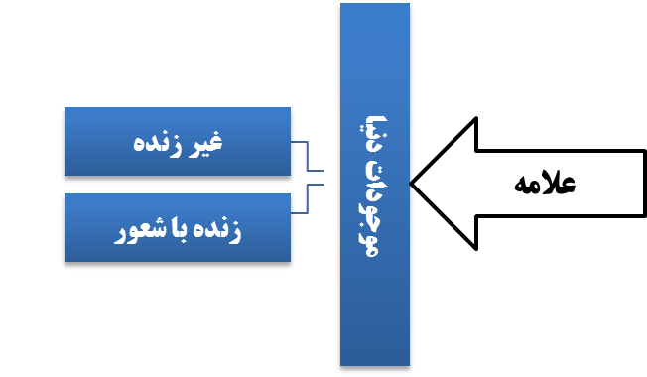

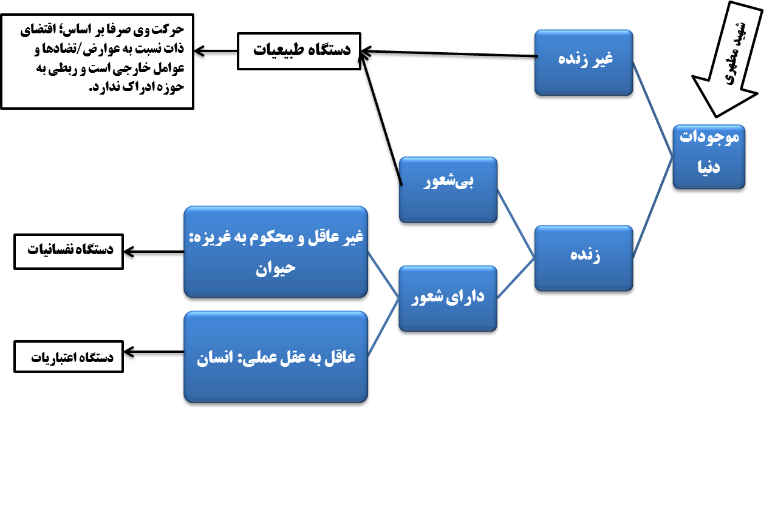

**نکته[4]: برای حرکت در نظام دنیا سه دستگاه داریم:**

۱- **دستگاه طبیعت:** لحوق عوارض به ذات را تکوینا انجام می‌دهد(آثار طبیعی تکوینا مترتب می‌شود، تغذیه، رشد و تولید مثل(نمو)

**۲- نفسانیات:** حیوان چون الف) ساختمان وجودیش وسیعتر و نیازمندی‌هایش بیشتر است و ب)مایحتاج زندگی‌اش در دسترس او نیست، لذا نیازمند جابجایی[5](طی مسافت) برای تحصیل مایحتاج زندگی است که این حرکت با هدایت دستگاه شعور و میل انجام می‌شود.

به موازات هر احتیاج طبیعی که محتاج وساطت امور نفسانی است، در حیوان میل(غریزه)‌ای تعبیه شده که : ۱) وجود احتیاج را به او اعلام می‌کند. ۲) او را برای رفع احتیاج مذکور حرکت می‌دهد و هدایت می کند.

[شهید مطهری دو مورد مطرح شده را به پنج مورد تجزیه می‌نمایند: به اینکه فعل ارادی حیوان مسبوق است به برخی اندیشه‌های حقیقی (به عبارتی دیگر حرکتی که حیوان انجام می‌دهد چند گونه علم دارد) که عبارتند از:

۱- معرفت به افعال خود

۲- معرفت به غایت افعال خود

۳- معرفت به ماده متعلَّق به فعل خود

۴- معرفت به کیفیت‌های دقیق افعال خود

شهید مطهری می‌فرمایند دو مورد اول که واضح است بر اساس علم حضوری است، به نظر میرسد که دو مورد سوم و چهارم هم بر اساس علم حضوری است، بعید است که حصولی باشند. در نتیجه اگر هر چهار مورد بر اساس علم حضوری باشد نیازی به ادراک اعتباری ندارد[6].]

این دو قسمت(طبیعت و نفسانیات) در خلقت مجزا از همدیگرند و هر یک غایت مختص دارند که البته نتیجه‌شان به نفع هم تمام می‌شود. یعنی اگرچه بین احتیاجات طبیعی حیوان و تمایلات و غرایزی که منجر به صدور فعل می‌شود هماهنگی هست، اما دستگاه شعور حیوان لزوما توجهی به غایتی که طبیعت طلب می‌کند ندارد.(غایت شعوری غیر از غایت طبیعی)

در حیوان از افق دستگاه طبیعیات یک نیازی هست به نام نیاز نیاز طبیعی بدن برای زنده ماندن که هدفی دارد به نام تامین بدل مایتحلل[7] اما در همین حیوان در افق دستگاه نفسانیات یک نیازی هست به نام میل به گرسنگی که هدفش، سیری و لذت سیری است.

مثلا درخت یک نیازی به غذا دارد که این نیاز آن توسط ریشه از زمین تأمین می‌شود، اما حیوان غیر از اینکه این نیاز را دارد یک میلی هم دارد به نام گرسنگی همیشه دلیل بر گرسنه بودن نیست ( زیرا خیلی از اوقات انسان گرسنگی‌اش بخاطر اختلالات فیزیولوژیکی است یا اینکه حقیقتا گرسنه است و بدن نیاز دارد اما گرسنه نمی‌شود). این گرسنگی لذت و احساس سیری را تعقیب می‌کند، احساس سیری حیطه‌ای مربوط به شعور و ادراکات انسان است غیراز رقع نیاز سلولهای بدن است.

شهید مطهری می‌فرماید ما دو دستگاه کاملا مجزا داریم که دارای نیازها و اهداف مجزا هستند که دستگاه خلقت کاری کرده که این دو دستگاه مجزا هر کدام به دنبال فعالیت خود می‌رود اما در مجموع نیاز یکدیگر را جبران می‌کنند، مثلا اگر حیوان میل به گرسنگی نداشته باشد به دنبال غذا نمی‌رود چون غذا خوردن سختی دارد. این غذا خوردن از طریق نظام ادراکی آن نیاز طبیعی را جبران می‌کند.

یکی از مسائل و مباحث دستگاه طبیعت درمورد موجود زنده، بقای نسل است، هدفی که نیاز دارد که این نسل باقی بماند، این هدف در انسان نیاز جنسی است زیرا غریزه جنسی به دنبال لذت و ارضای جنسی است نه بقای نسل، اما وجود این غریزه باعث می‌شود که در صورت رفع نیاز آن، نهایتا به هدف بقای نسل هم می‌رسد، به عبارتی دیگر هیچ زوجی بخاطر بقای نسل باهم ازدواج نمی‌کنند اما در عین حال ازدواج می‌کنند و نسل هم باقی می‌ماند.

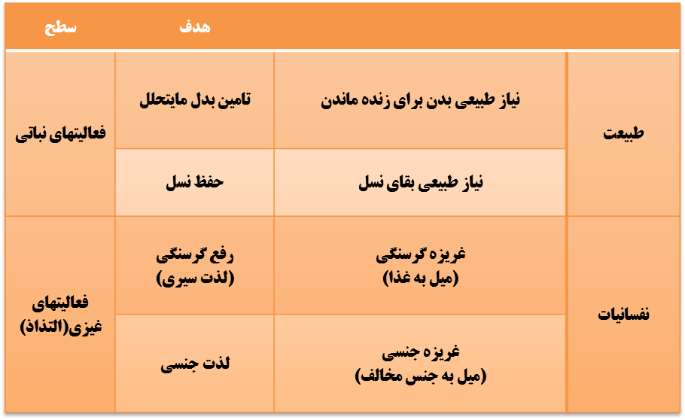

۳- دستگاه اعتباریات: این دستگاه در انسان از افق میل و غریزه بالاتر آمده و این شعور به صورت مفاهیم ذهنیِ اعتباری رقم می‌خورد که به خاطر همین ذهنیت (قوه خیال)، از اتصال با عالم خارج(ادراک حسی، اتحاد حاسّ و محسوس/ ادراک عقلی: اتحاد عالم و معلوم) جدا می‌شود و پس از تصویر سازی، توان دخل و تصرف پیدا می‌کند.

مرحله اول تصویر سازی، ادراکات حقیقی است اما این ادراکات ظرفیت واسطه قرار گرفتن برای عمل را ندارد و لذا انسان از این ادراکات حقیقی، ادراک اعتباری را می‌سازد و در عالم اعتباریات غوطه‌ور می‌شود.

نکته مهم اینست که واسطه‌های مکررخوردن در ادراکات اعتباری که ناشی از این است که تمایلاتی در انسان وجود دارد که بنای طبیعی ندارد و نماینده احتیاجات وجودی دیگری علاوه بر احتیاجات طبیعی است، چون توسط متخیله و متصرفه انجام می‌شود گاهی به بیراهه می‌رود (در اصل احتیاج/ در سیر رسیدن به احتیاج) و اینجاست که مسیر سعادت و شقاوت رقم می‌خورد.[ارتباط اعتباریات با واقعیات و جایگاه شریعت در قوس صعود....

به بیان دیگر در مورد انسان یک افق بالاتری علاوه بر دو منظر قبلی وجود دارد به نام دستگاه اعتباریات که می‌گوید در انسان یک شعور حصولی(بررسی ذهنی) وجود دارد که این بررسی ذهنی، دو انتخاب را انجام می‌دهد:۱- نیاز من چیست؟ ۲- راه برآوردن این احتیاج چیست؟

در مباحث عام فلسفه مطرح می‌شود که:

ادراک حسی/صورت حسی

ادراک خیالی / صورت خیالی

ادراک عقلی/ صورت عقلی

مادام که اندام حسی فعالیتش را انجام می‌دهد، چشم مادامی که چیزی را می‌بیند دارای ادراک حسی است بنابر این علم حضوری به مُدرَک حسی پیدا می‌کنیم، به محض اینکه صورت را برگرداند دیگر ادراک حسی نیست بلکه خیالی است. دیدگاه ملاصدرا اینگونه بیان می‌ شود که هر ادراکی اعم از حسی یا عقلی فقط به طریق اتحاد بین مدرِک و مدرَک و به نحو اتحاد حضوری است. نفس در مقام حس با صورت محسوسی که در ذات خود ایجاد کرده متحد می‌گردد و حاس و محسوس یکی است و در مقام عقل با صور عقلی متحد می‌گردد. پس عقل، عاقل و معقول با هم اتحاد دارند.

در حوزه عقلی در بحث اتحاد عاقل و معقول، معقول خود واقعیت مجرد معقول است. شاهدش اینست که در اینجا قیامش حلولی است به عبارتی با متن امر معقول متحد می‌شویم بنابراین صورت ذهنی عقلی‌ای نداریم. اگر هم با حس متحد شدیم صورت حسی مستقلی در ذهنمان نداریم بلکه خودِ شیء محسوس است. از این شیء محسوس صورت می‌گیریم اما وقتی اندام حسی قطع می‌شود این صورت می‌ماند. حتی در مفاهیم عقلی هم ابتدا صورت می‌گیریم.

نتیجه این بحث اینست‌که:

اتحاد عاقل و معقول، ادراک عقلی بدست می‌دهد و اتحاد حاسّ و محسوس، ادراک حسی می‌دهد، وقتی از این ادراک حسی صورت گیری شد تبدیل به قوه خیال میشود (استاد مطهری در کتاب اصول فلسفه می‌گوید قوه متصرفه و علامه می‌گوید قوه تبدیل کنند علم حضوری به حصولی)

نکته اینست که ما در متن واقع خارجی دو مفهوم داریم: یکی محسوس و دیگری معقول، وقتی با مادیات ارتباط برقرار می‌کنیم صورت حسی می‌گیریم یعنی همان علم حصولی و وقتی با مجردات ارتباط برقرار می‌کنیم صورت ذهنی می‌گیریم یعنی علم حصولی به علم حضوری حضوری تبدیل می‌شود. به نظر دکتر سوزنچی این صورت ذهنی همان است که دیگران به آن خیالی می‌گویند اما در ادبیات آنها سه صورت شده است درحالیکه ما سه صورت نداریم یک گونه صورت داریم، صورت گیری کار یک قوه است. بلی برخی اوقات صورت جزئی می‌گیریم یعنی به کمک حس، گاهی اوقات به کمک عقل صورت کلی می‌گیریم، اما هر کار که می‌کنیم صورت گیری یک چیز است و حس و عقل یک چیز دیگر که اتحاد برقرار می‌کند.

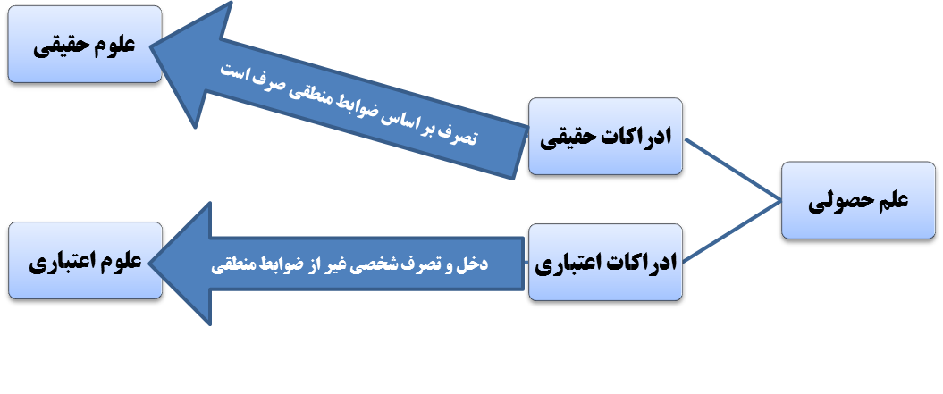

چارچوب بحث

اساسا علم حصول گره به قوه تبدیل کننده علم حصولی به علم حضوری، که این قوه متصرفه یا به تعبیر دیگر قوه متخیله است،‌ یعنی علم حصولی مدیون اعمال قوه متخیله است. این قوه متخیله (متصرفه) در مواجه با شیء خارجی بعد از علم حضوری برای ماصورت می‌سازد که این صورت اعتبارا شیء خارجی است که این اعتبارات در علم حصولی می‌شود ادراکات حقیقی.

در اینجا ولو با ذهن خودمان(اعتبارا) به حقیقت خارجی(حقیقی) اشاره می‌کنیم اما ادراکات اعتباری به معنای خاص که محل بحث ماست اشاره به این نکته دارد که یک سلسله ادراکات حقیقی به این معنا یا صورت سازی ذهنی به معنای اول داشتیم، در این حال بعضی صورت سازی‌ها را یک اعتبار دیگری بر روی آن سوار می‌کنیم،‌ با این اعتبار دوم کار انجام می‌دهیم.

مثلا نسبت من به غذا، نسبت ضرورت نیست اما من فرض می‌کنم نسبت ضرورت است و باید غذا بخورم، چرا؟ چون قبلا نسبت به غذا خوردن و سیری رابطه علّی و ضرورت بود، این رابطه علّی را الآن دنبال سیری هستم. چون دنبال سیری هستم این رابطه را برای خودم جعل می‌کنم.

این شعور غریزی که در حیوان به نام غریزه نام داشت در افق انسان، از طریق نظام علم حصولی عمل می‌کند، که این نظام علم حصولی از طریق ذهن از خارج تصویر سازی می‌کند یک تصویر سازی، تصویر سازی اصیل و اولی خودش است(علم حصولی)، که به آن ادراکات حقیقی می‌گوییم. یک تصویر سازی هم وجود دارد که با دخل وتصرف کاملا آگاهانه نفس است و این تصویر را روی قبلی اعمال می‌کند. این چیزی را که ضرورت نبود،ضرورت فرض می‌کند[8].

به بیان دیگر دسته اول ادراکات ما یا بر اساس ضوابط منطقی و برهانی صرف در حال زایش است می‌شود علوم حقیقی، که علوم حقیقی به یک معنا[9] اعتباری هستند. اما زمانی‌است که از ادراکات حقیقی، ادراکات اعتباری می‌سازیم (به معنای دوم) یعنی دخل و تصرفی می‌کنیم که این گام حرکت از حقیقی به اعتباری بر اساس گامهای منطقی نیست بلکه بر اساس نیازها و حاجات است.

مهمترین ضابطه برای ادراکات اعتباری لغویت و عدم لغویت یا حکیمانه بودن است یعنی نیازی از مارا رفع می‌کند یانه؟

من متناسب با نیازم یک اعتباری را جعل کردم، بعد از جعل اعتبار در حرکت بعدی (بر اساس حرکت منطقی که به درد علم و معرفت بخورد) اگر همچنان بر اساس جعلیات پیش برویم، لغو و داستان‌سرایی، قصه و رمان، خیال پردازی وشعر می‌شود. این گام اول کاملا حرک شعری است.

همینجا بحث نسبیت که به علامه نسبت داده می‌شود، مطرح است.

توضیح:

دو حوزه مهم اعتباریات‌[10] وجود دارد:۱- اخلاق ۲- فعل

آیا اینکه علامه می‌گویند در اعتباریات برهان راه ندارد منظورشان اینست که اخلاق و فقه، شعر هستند؟

خیر، علامه می‌خواهند بگویند که این گام اول حرکت برهانی نیست، اما در خود اعتبارات، یک فضای برهانی وجود دارد اما به اعتبار خودش، مانند اینکه اجتماع نقیضین، اجتماع ضدین یا امر به شیء مستلزم نهی از ضد هست یا خیر، در حوزه حقایق روشن است، اما در حوزه اعتباریات بحث می‌شود و در نهایت حکمی صادر می‌شود. توضیح اینکه مثلا می‌توان اجتماع نقیضین را اعتبار کرد اما در نهایت پس از آنکه را به عقلا عرضه می‌کنیم، متوجه می‌شویم که اعتبار ما لغو بوده است.

نکته: در حوزه انسان، اعتباریات نیاز ایجاد می‌کند، بدین معنا که مکانیزم معقول و منطقی این بود که نیازی داشته باشیم که این اعتبار رفع نیاز بکند، بعد ما بخاطر اعتبار کردنمان متوجه شدیم که با این یک اعتبار کارمان راه نمی‌افتد لذا اعتبار دوم، سوم و ... را ایجاد کردیم. آنقدر این اعتبارات در فضای رفع نیاز ما جدی شد که کم کم این اعتبار را با خود نیاز یکی کردیم.

در گامهای اول خیلی واضح است، مثلا برای رفع نیاز از طریق آب خوردن[11]، می‌دانیم که از طریق آب است که معلوم است اما وقتی که این سلسله جلو رفت و آن اعتبارات در زندگی دائما با آن پیوند می‌خورد، به متعلَّق اعتباری تمایلاتی در ما ایجاد می‌شود که این متعلَّق به إزاء خودش هیچ چیزی ندارد (اعتباری محض است)، کم کم احتیاجات کاذب ایجاد می‌شود.

ساخت اجتماعی واقعیت کل مکانیزم احتیاجات را از سنخ احتیاجات کاذب به همین معنا که بیان شد می‌داند. بحث سعادت و شقاوت هم همین است که انسان احتیاجات واقعی را از کاذب تمییز بدهد.

نکته: در عالم یک افق احتیاج و برآوردن احتیاج وجود دارد که اینها ادامه همان دستگاه نفسانیات است، اما نکته اینجاست که ما با روح در این عالم وارد شده‌ایم و می‌خواهیم به هدف روح برسیم، تمام مطالبی که گفته شد در حوزه تحلیل غریزه بود، اشباع نیازهای غریزی ما که اعتباریات در مورد آنها بحث می‌کند و همین اعتباریات مارا در تمایلات کاذب می اندازد، اما اگر کسی به همین میزان بسنده کند، این همان مبنای آقای روسو می‌شود، یعنی در طبیعت رها شده‌ایم.

اما در بحث انسان قبل الدنیا مطرح شد که روح با ظرفیتی اعظم می‌خواهد با ماکانیزم اعتباریات حرکتش را انجام دهد. این حرکت روح اینست که بفهمد همه کاره اوست(عبودیت)، بنابراین یک دسته اعتباریات هم وجود دارند که حقیقی‌تر هستند، چون حقیقت من به روح من است. نکته مهم که پیش‌تر اشاره شد اینست که واسطه‌های مکررخوردن در ادراکات اعتباری که ناشی از این است که تمایلاتی در انسان وجود دارد که بنای طبیعی ندارد و نماینده احتیاجات وجودی دیگری علاوه بر احتیاجات طبیعی است، چون توسط متخیله و متصرفه انجام می‌شود گاهی به بیراهه می‌رود.

و آخر دعوانا أَنِ الْحَمْدُ لِلَّهِ رَبِّ الْعالَمِين

1. در این روح، اقتضاء‌نسبت به کمالاتش قرار داده شده است در عین حال،‌حرکت کمالی انسان مقرون به علم حصولی است و از طریق اعتبار انجام می‌شود.

   چون دوراهی شقاوت و سعادت دارد و نیز دنیا را زینت داده‌اند که مقصود خود بپندارد و خود را مادی بداند، پس دو مسیر این مطرح می‌شود که یکی سرابی است و دیگری حقیقی.
2. سعادت: درک اعتباری بودن اعتبار و متاع قرار دادن دنیا [اعتبار را در حد اعتبار(لعب) و وسیله‌ای برای حرکت(متاع) نه به عنوان حرکت اصیل و غایت]، شقاوت: واقفی قلمداد کردن اعتباریات و غایت قرار دادن دنیا(اعتبار را حقیقت و غایت قلمداد می‌کند.)
3. در این جلسه برای باز شدن بیشتر مباحث علامه طباطبایی در حوزه بحث انسان فی الدنیا از توضیحاتی که شهید مطهری در پاورقی های مقاله ششم اصول فلسفه و روش رئالیسم داده بودند استفاده شد با ذکر این تذکر که رویکرد و نحوه ورود علامه در بحث اعتباریات در این مقاله، معرفت شناختی است اما رویکرد و نحوه پرداختن علامه به بحث اعتباریات در مقاله انسان فی الدنیا، رویکردی انسان شناختی است و البته در توضیح اینجا هم فقط آن نکات انسان شناختی ای که شهید مطهری در شرح نظریه اعتباریات علامه آورده بود، بحث شد.

   علامه و شهید مطهری در مقابل مارکسیست‌ها که ادعای تکثر گرایی به معنای نسبی گرایی می‌کردند (که همه باورها و موضع گیریهای افراد وابسته به جایگاه طبقاتی آنهاست) بعد از اینکه ادراکات حقیقی را بحث کردند می‌خواهند تبیین کنند که این سخن مارکسیستها بهره‌ای از حقیقت دارد اما مشکلشان آنجاست که ادراکات اعتباری را با ادراکات حقیقی خلط می‌کنند. بنابر این حرفهای آنها فقط در حوزه اعتباریات درست است.

   علامه در کتاب اصول فلسفه و روش رئالیسم صفحه ۱۷۴عنوان می‌کنند که: ما در نگاه نخستین پدیده‌های جهان را به دو قسم مختلف موجودات زنده (دارای شعور) و موجودات غیر زنده تقسیم می‌کنیم در ادامه شهید مطهری با استفاده از همین مطلب علامه کمی مسیر بحث را تغییر می‌دهد که در متن ملاحظه می فرمایید. با این توضیح که استاد سوزنچی این مطلب شهید مطهری را قبول داردند.
4. جناب مطهری در بحث لحوق عوارض به ذات ابتدائا دستگاه طبیعت را شرح داده بعد از آن یک مرتبه بالاتر رفته و دستگاه نفسانیت و نسبت این‌دو را یکدیگر شرح داده و نهایتا وارد بحث اعتباریات می‌شود. این فرایند ما را در فهم بهتر بیان علامه یاری می‌نماید.
5. در بحث زیست شناسی محل اصلی بحث و نزاع درباره مرز جدایی حیوان و نبات، جابجایی است.
6. علامه می‌گوید حیوان برای اینکه کارش را انجام بدهد اعتبار می‌کند، شهید مطهری می‌خواهد بگوید که من نمی‌توانم این اعتبار را قبول کنم، زیرا ادراک اصل بسوی براوردن نیاز است، در احتیاج که حیوان اعتبار نمی‌کند، بلکه کاملا غریزی است.

   غریزه محصول یک الهام غیبی است یا اینکه اساسا خودش یک اقدام حضوری محض است
7. آنچه از غذا که هضم شود و جانشین مافات گردد تغذیه سلولی
8. این همان اعتباریاتی است که علامه مورد بحث قرار دادند.
9. چون علم اساسا ادراک ذهنی است اما به این معنا که این علوم هر کدام از متن واقع گزارش می‌دهد و با یک حقیقت منطقی بدست آمده محصول آن یک مابه إزاء حضوری خواهد داشت، حالا اگر کسی حضورا درک کرده باشد، از همان ابتدا علم حضوری دارد و اگر شخصی با کنار هم قرار دادن بدیهیات که علم حضوری به آنها داشته به تصویری(علم حصولی) می‌رسد. فرق فلسفه و عرفان هم همین است.
10. به معنای محل بحث ما، بایدی که می‌خواهیم محقق کنیم، بایدی که می‌خواهیم واسطه فعل قرار دهیم. در جلسه قبل مطرح شد که بایدی که بین من و عملم وجود دارد آن باید یعنی اولین اعتبار ماست.
11. کسی که موحد باشد در اینجا هم می‌فهمد که اعتباری است(وَ الَّذي هُوَ يُطْعِمُني‏ وَ يَسْقينِ)